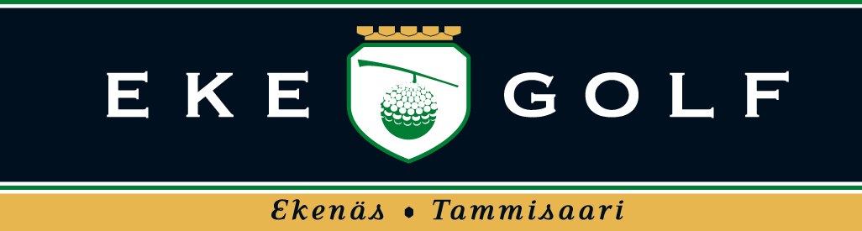

Ab Eke Golf Oy Styrelsens förslag / Hallituksen esitys
Styrelse/Hallitus 2012 Styrelse/Hallitus 2013
Henrik Lundström Mats Enberg
Matti Tanska Kaarlo Jousmaa
Ulla Lindström-Dahl Björn Backman (Ordf./Pja.)
Yngve Sjöberg Yngve Sjöberg
Kaarlo Jousmaa Johan Berglund
Rurik Löfroos
Björn Backman

